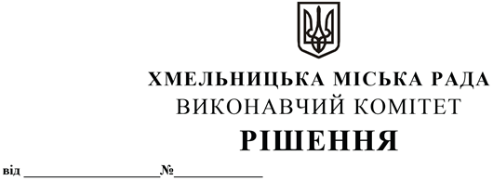

Про надання дозволу КП «Агенція муніципальної нерухомості» на влаштування балкону до нежитлового приміщення по вул. С. Бандери, 20/1 в м. Хмельницькому

Розглянувши матеріали, подані управлінням архітектури та містобудування, керуючись Законом України «Про місцеве самоврядування в Україні», рішенням сорок четвертої сесії Хмельницької міської ради від 26.09.2024 №13 «Про втрату чинності рішення 34 сесії Хмельницької міської ради від 09.10.2019 №86 та затвердження Порядку про надання дозволу на влаштування вітрин, балконів, вхідних груп, терас будинків, споруд, приміщень на території Хмельницької міської територіальної громади та Порядку погодження паспортів опорядження фасадів будівель, будинків, споруд, приміщень на території Хмельницької міської територіальної громади», виконавчий комітет міської ради

В И Р І Ш И В:

1. Надати дозвіл КП «Агенція муніципальної нерухомості» на влаштування балкону до нежитлового приміщення по вул. С. Бандери, 20/1 (Витяг з Державного реєстру речових прав на нерухоме майно про реєстрацію права власності, номер 247707628 від 11.03.2021) в м. Хмельницькому.
2. Контроль за виконанням рішення покласти на заступника міського голови М. Ваврищука.

Міський голова Олександр СИМЧИШИН

